FLOWER – Tên file: FLOWER.PAS - Giới hạn thời gian: 1 giây/1 test.
Trên khu vườn nhà An trồng các loài cây lạ. Mỗi cây có dạng hình chữ nhật biểu diễn bởi tọa độ (X₁, X₂, Y). Ví dụ: Cây có tọa độ (2,5,4) biểu diễn như sau:
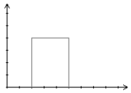
Mỗi ngày chỉ có một cây phát triển. Khi hai cây giao nhau tại một điểm, lúc đó hoa sẽ nở một lần tại điểm này.
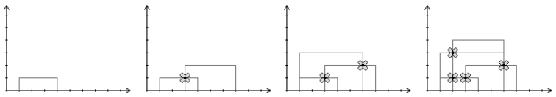
Yêu cầu: Biết rằng có tất cả N cây phát triển trong N ngày. Hãy cho biết số hoa nở trong N ngày này.
Dữ liệu vào: Cho trong file văn bản FLOWER.INP
- Dòng đầu tiên gồm số nguyên dương N (1≤ N ≤100000) biểu diễn số ngày.
- N dòng tiếp theo, trong đó dòng thứ i cho biết cây có tọa độ (X₁, X₂, i) (1≤ X₁,X₂ ≤100000) sẽ phát triển vào ngày thứ i.
Kết quả ra: Ghi ra file văn bản FLOWER.OUT gồm N dòng, dòng i cho biết số lượng hoa nở vào ngày i.
FLOWER.INP | FLOWER.OUT
4  1 4  3 7  1 6  2 6 | 0  1  1  2
5  1 3  3 5  3 9  2 4  3 8 | 0  0  0  3  2

